**پروژه فونیکسPHONIX**

این پروژه یکی از تازه ترین ساختنمان های در دست احداث شرکت بن غاطی Binghatti می‌باشد.

**راجع به سازنده بن غاطی:**

بن غاطی سازنده قدیمی در شهر دوبی بوده و قریب به 15 سال در این شهر مشغول ساخت و ساز است.

رنج آپارتمان های احداثی این شرکت در سالهای گذشته معمولا در رده میانی و با قیمت های قابل قبول بوده است ولی در سالهای اخیر اقدام به ساخت واحدهای لوکس و سوپرلوکس با مشارکت برندهایی مانند مرسدس بنز، بوگاتی و جاکوب اندکو نموده است.

دارای طراحی خاص و منحصر بفرد در تمامی ساختمان های احداثی خود با بالکن های بزرگ مختص خود می‌باشد و تا سال 2024، موفق به تحویل 20 هزار واحد در بازار املاک دوبی شده است و دارای پرتفوی 60 پروژه به ارزش 30 میلیارد درهم می‌باشد.

این شرکت یکی از شرکت های بزرگ خصوصی سازنده املاک دوبی می‌باشد.

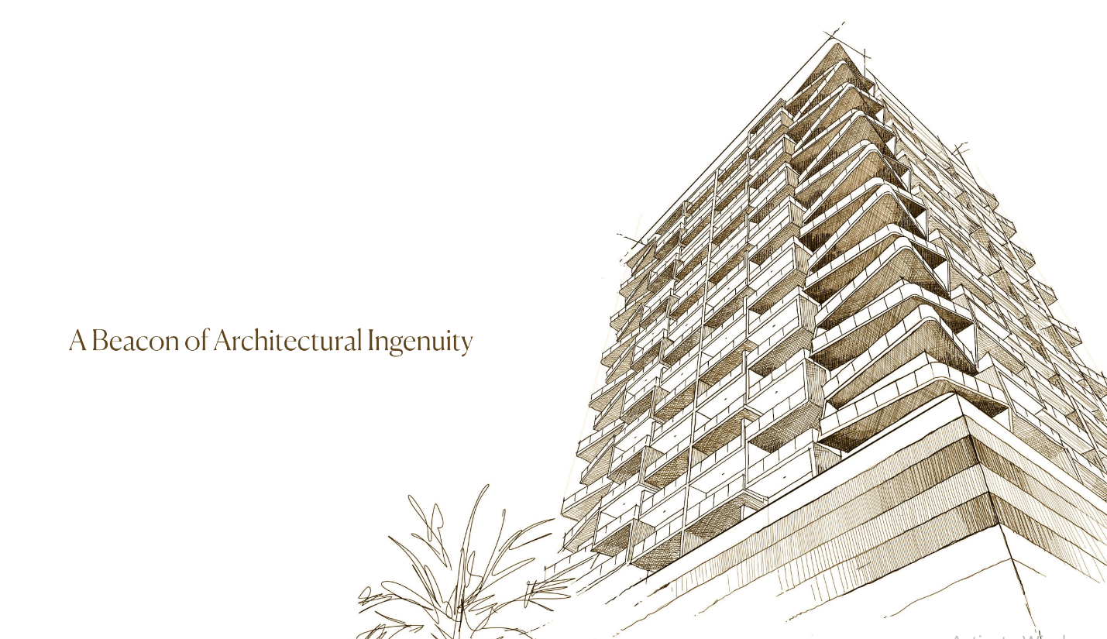

شکل پروژه:

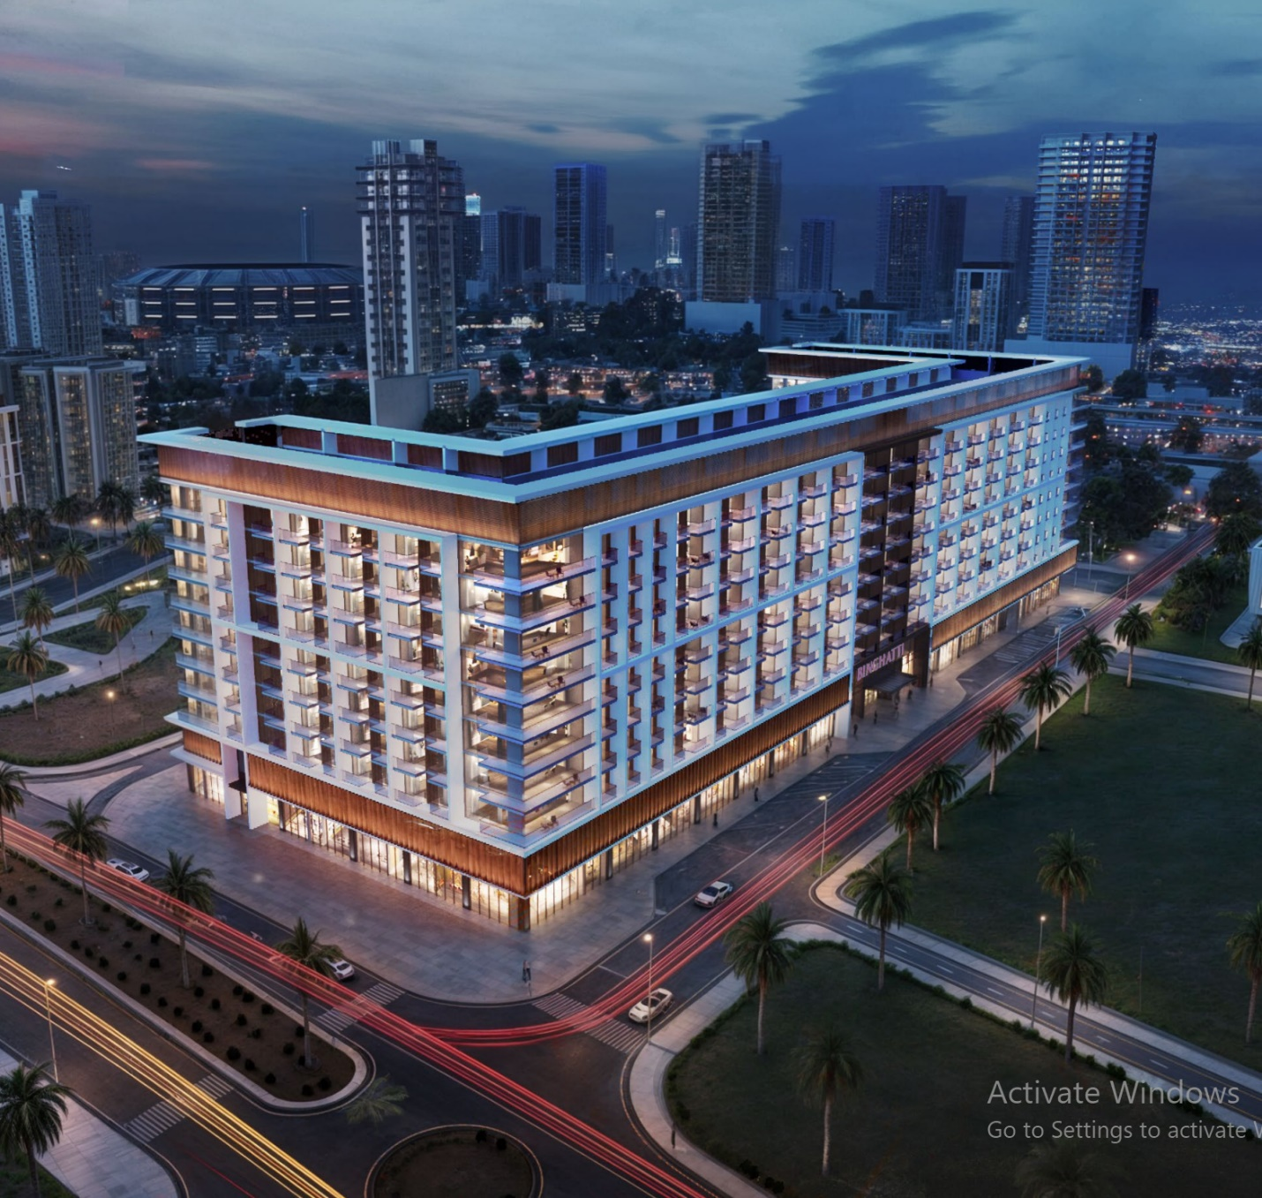

شکل طراحی خارجی ساختمان الهام گرفته از خطوط آبی است که نمادی است از زندگی و بالندگی

در طراحی داخلی به بازتاب این نماد اهم ویژه ای گذاشته شده است.

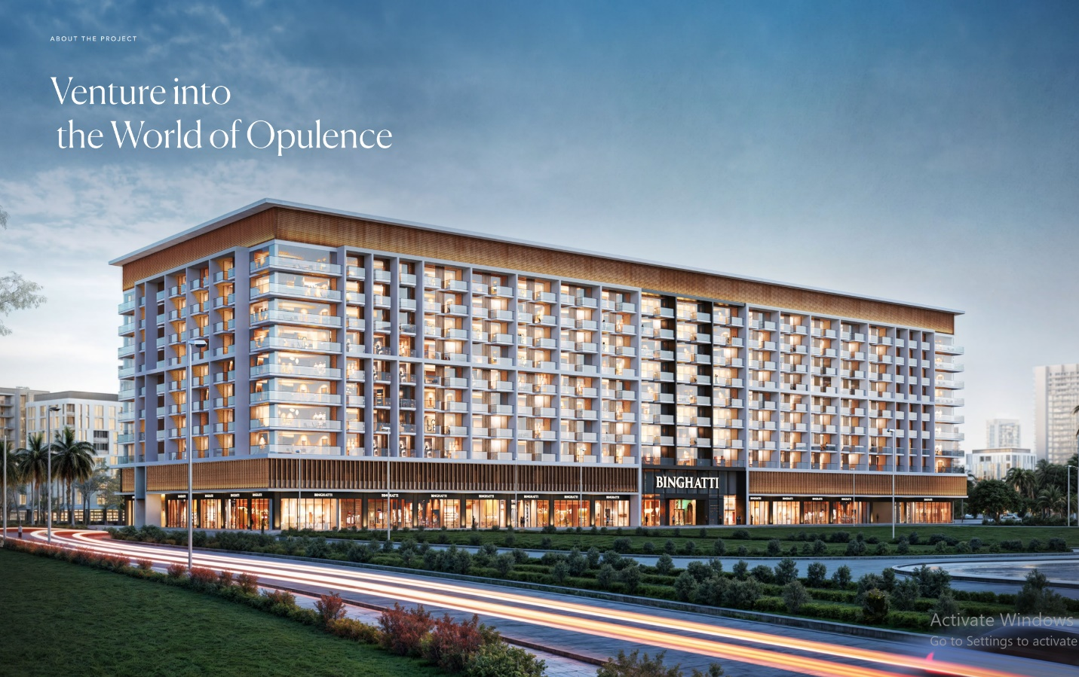

**لوکیشن پروژه:**

در منطقه جمیرا ویلج سرکل JVC واقع شده است.

منطقه جی وی سی در محل تقاطع دو بزرگراه معروف شهر قرار دارد:

* الخیل E44
* محمد بن زائد E311
* خیابان حصه
* دارای هسته مدور ویلائی بوده و کلیه ساخت و سازها حول آن شکل گرفته است.
* محله ای است چندفرهنگی که ملیت های گوناگون در آن ساکن هستند.
* سازندگان مختلفی در این محله مشغول ساخت و ساز هستند و مختص سازنده خاصی نمی باشد.

پروژه در یکی از بهترین مناطق JVC واقع شده است:

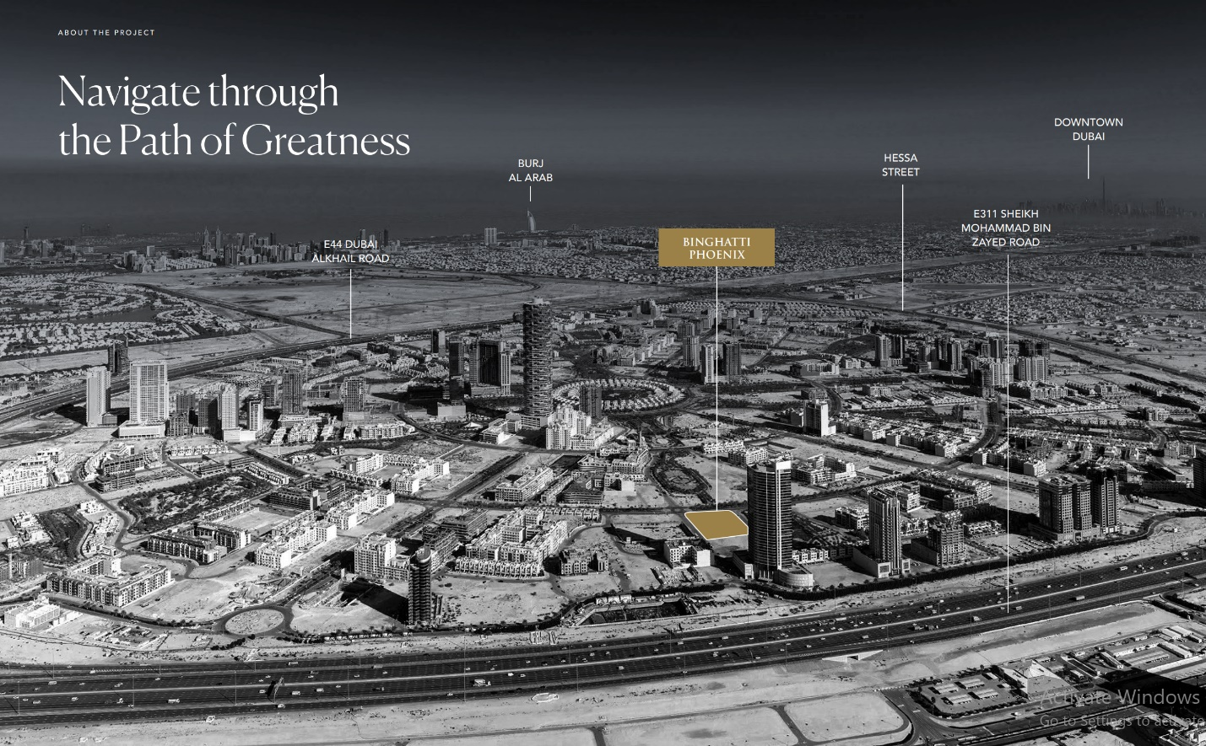

**در این نزدیکی :**

**مال :**

* سرکل مال

**مدرسه:**

* جی اس اس اینترنتشنال
* مرکز نگهداری از نوزادان و کودکان کیدز ورلد
* مرکز نگهداری از نوزادان و کودکان لیدی بردز

**سوپرمارکت:**

* اسپینیس
* گرندیوس
* نستو
* ویوا
* کویترامس

**مراکز بهداشتی درمانی:**

* استر مدیکال کلینیک
* لایف مدیکال سنتر
* دندانپزشکی دکتر جوی
* مگنوم مدیکال سنتر خانوادگی

**پارک:**

* حلفا پارک
* روتس کمپ
* پارک محلی جنوبی
* پارک محلی شمالی

**پروژه های در حال ساخت بن غاطی در جی وی سی:**

1. Binghatti Onyx
2. Binghatti Emerald
3. Binghatti House
4. Binghatti Corner
5. Binghatti Lavender
6. Binghatti Orchid
7. Binghatti Amber
8. Binghatti Gardenia
9. Binghatti Azure

10.Binghatti Venus

11.Binghatti Tulip

12.Binghatti Phantom

13.Binghatti Galaxy

**پروژه های ساخته شده بن غاطی در جی وی سی:**

1. Binghatti Gate
2. Binghatti Heights
3. Binghatti Mirage
4. Binghatti Rose
5. Binghatti Jasmine
6. Binghatti Crest
7. Binghatti Luna
8. Binghatti Nova
9. Binghatti Gems

10.Binghatti Crescent

**مشخصات ساختمان:**

* مسکونی و دارای فروشگاه در طبقه همکف ساختمان
* مساحت زمین : 10.100 متر مربع
* B + G + 1P + 8 Floors + Roof
* ترکیب واحدها:
* 96 واحد استودیو
* 274 واحد 1 خوابه
* 64 واحد 2 خوابه
* 30 واحد فروشگاه

امکانات Amenities :

* استخر اینفنیتی
* زمین بازی کودکان
* زمین تنیس
* گلف Putting
* محل یوگا
* باشگاه ورزشی فضای باز

**نقشه واحدها:**

جانمائی واحدهای طبقه 1 :

جانمائی واحدهای طبقه 2 الی 8 :

**متراژ واحدها:**

* استودیو :
* با بالکن: 39 الی 48 مترمربع
* بدون بالکن: 32 الی34 مترمربع
* 1 خوابه:
* با بالکن: 70 الی 78 مترمربع
* بدون بالکن: 56 الی 61 مترمربع
* 2 خوابه:
* با بالکن: 106 الی 111 متر مربع
* بدون بالکن: 72 الی 94 مترمربع

**اقساط پروژه :**

در پروژه های بن غاطی معمولا روش پرداخت اقساط به شرح زیر است:

* در ابتدای پروژه 20% پیش پرداخت
* در حین پیشرفت پروژه 50 %
* در زمان تحویل و اتمام پروژه 30%
* امکان **تخفیف قیمت** به میزان **5%** به شرح زیر وجود دارد:
* 50% ابتدای پروژه
* 20% حین پیشرفت پروژه
* 30% تحویل و پایان پروژه
* امکان **تخفیف قیمت** به میزان **8%** به شرح زیر وجود دارد:
* پرداخت 100% قیمت واحد در زمان ثبت نام

**زمان تحویل :**

2 ساله از زمان شروع پروژه

